Дидактическая пособие «Солнышко и тучка»

Цели:
- учить детей определять настроение с помощью мимики;
- развивать мимические мышцы лица, путем их напряжения и расслабления
- создать положительный эмоциональный настрой у детей
- развивать внимание и слуховое восприятие;
- развивать мелкую моторику рук.

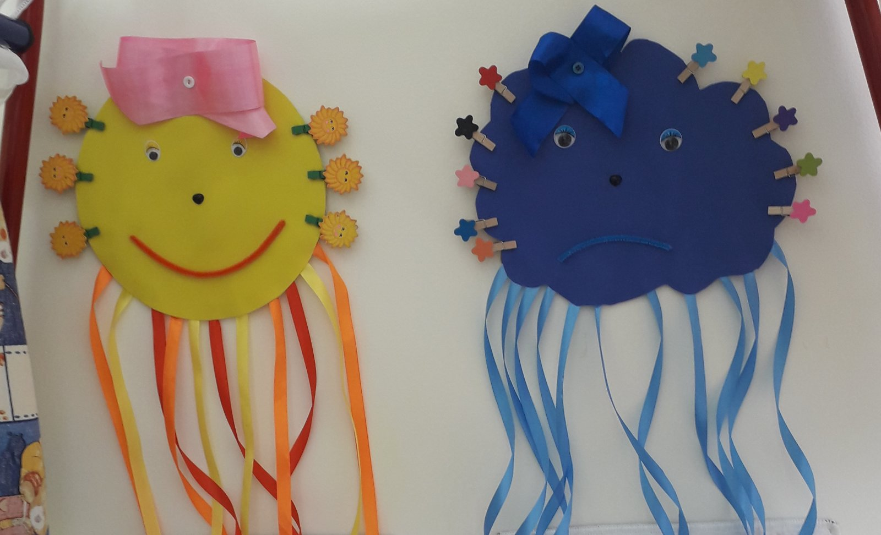

Возраст: от 1,5 лет и старше.

Вариант №1
Взрослый предлагает ребенку поиграть в уголке с лучиками солнышка или с тучкой, накручивая ленточки себе на пальцы. В процессе игры педагог или родитель обращает внимание ребенка на настоение тучки и солнышка, спрашивает о настроении самого ребенка.

Вариант №2
Ребенку предлагается прикрепить прищепки на тучку и солнышко, соблюдая некоторые условия: на солнышко прикрепить много прищепок, а на тучку прикрепить одну прищепку. Правила игры можно менять, например, предложить ребенку снять прищепки с тучки и солнышка, а затем украсить грустную тучку нарядными прищепками, подняв ей настроение и т.д.

Вариант №3 «Сверни ленточку»
Взрослый рассматривает ленточки с ребенком, обращая внимание на цвет. Затем ребенку предлагается свернуть ленточки, показывая, как это надо сделать.

